 Название работы: Битвы ботов

Заказчик: Антон

Руководитель: Антон

Консультант: Антон

Описание:

Платформа для проведения соревнований ботов по математическим играм.

Должна предоставлять [API](https://ru.wikipedia.org/wiki/API) для реализации различных игр (TODO требования к API и играм).

Должна предоставлять независимый от игры функционал, связанный с проведением соревнований:

* Добавление/удаление ботов в турнир
* Установка ограничений на ход (TODO какие)
* Подсчет и оформление результатов (TODO какие)
* Et Cetera

На спринт:

* Относительный импорт Game (только игр) - сделать функцию, которая возвращает список классов игр из модулей в папке ./game
  + Сделать импорт класса независимо от его имени и положения в коде
* Вставить диаграмму активности в ТЗ
  + Описать требования к функционалу которые из этого следуют
* Подумать над пользовательским интерфейсом
* Подумать, что нужно для турнира
  + Написать proof-of-concept класса Tournament
* Начать рефакторинг кода

**API:**

Игры - реализация класса (TODO - описать класс)

Боты - исполняемые файлы, общение с которыми происходит через стандартный ввод-вывод.

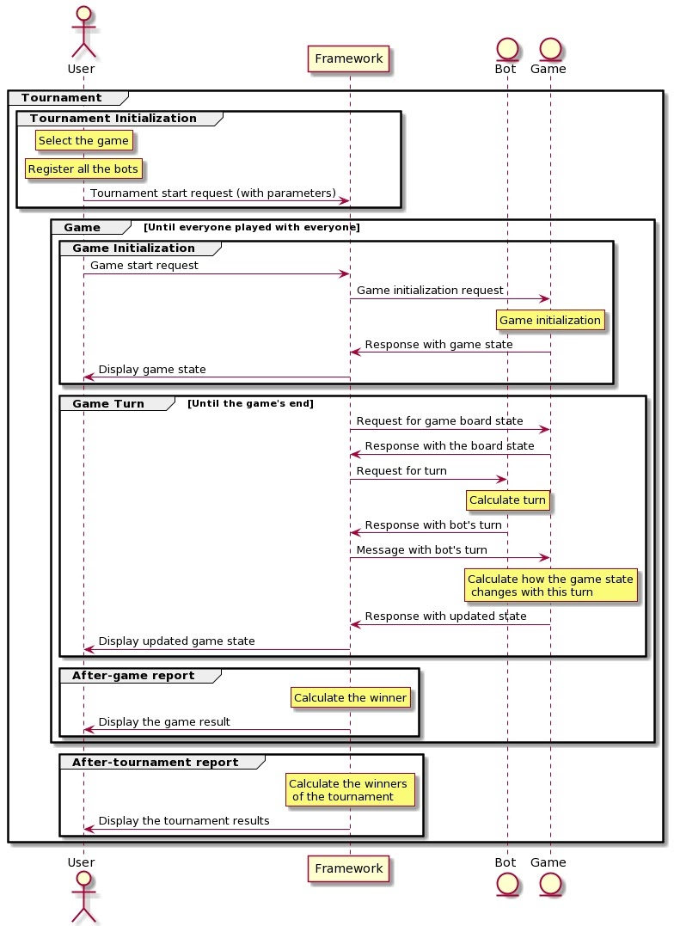

**Режимы работы программы**

**Турнир**

1. Выбор игры.
2. Регистрация ботов в турнир.
3. Игра
   1. инициализация игры между одной из пар ботов.
   2. процесс игры
   3. результат игры
4. Результаты турнира

Режим работы 1.

Возможности:

Пользователь вводит параметры схемы.

Нажимает на кнопку “Сгенерить”.

На экране отображается вариант схемы.

Если схема не подходит пользователю, он может нажать кнопку “Сгенерить” любое количество раз.

Если какая-то схема подошла, он может нажать кнопку “Сохранить”. Будет выведено диалоговое окно для сохранения файла.

Картинка со схемой сохраняется на жёсткий диск по указанному адресу

**Интерфейс**

(тут нужны **_рисунки_** или скриншоты) Возможно обойтись “техническим описанием интерфейса”.

**Данные**

(Входные: могут быть описаны выше в режимах работы программы или в интерфейсе)

Параметры схемы

(Выходные: могут быть описаны выше в режимах работы программы или в интерфейсе)

Схема на экране

Файл картинки на жёстком диске

**Хранение данных**:

Настройки программы хранятся в .ini файле, лежащем в папке с программой.

(Возможны варианты:

БД для хранения данных

Данные хранятся на сервере …

Введённые пользователем данные хранятся в текстовых файлах в указанной папке на жёстком диске)

**Технические особенности**

ОС: Windows.

Тип программы: однопользовательское desktop-приложение.

(Запускается, как программа на компьютере)

Работает оффлайн.

Системные требования (ограничения): нужна такая-то библиотека. лицензионная версия Word.

Нужно 232Гб памяти, и 101 млрд лет, чтобы отсортировать мой массив

(Возможны варианты:

Web-страничка (запускается в браузере)

Многопользовательское клиент-серверное Web-приложение. Запускается на двух (нескольких) компьютерах одновременно. На одном - программа-сервер, на другом - программа-клиент. Требуется возможность подключения к локальной сети.

Онлайн-приложение. Для работы требуется доступ в инет.)